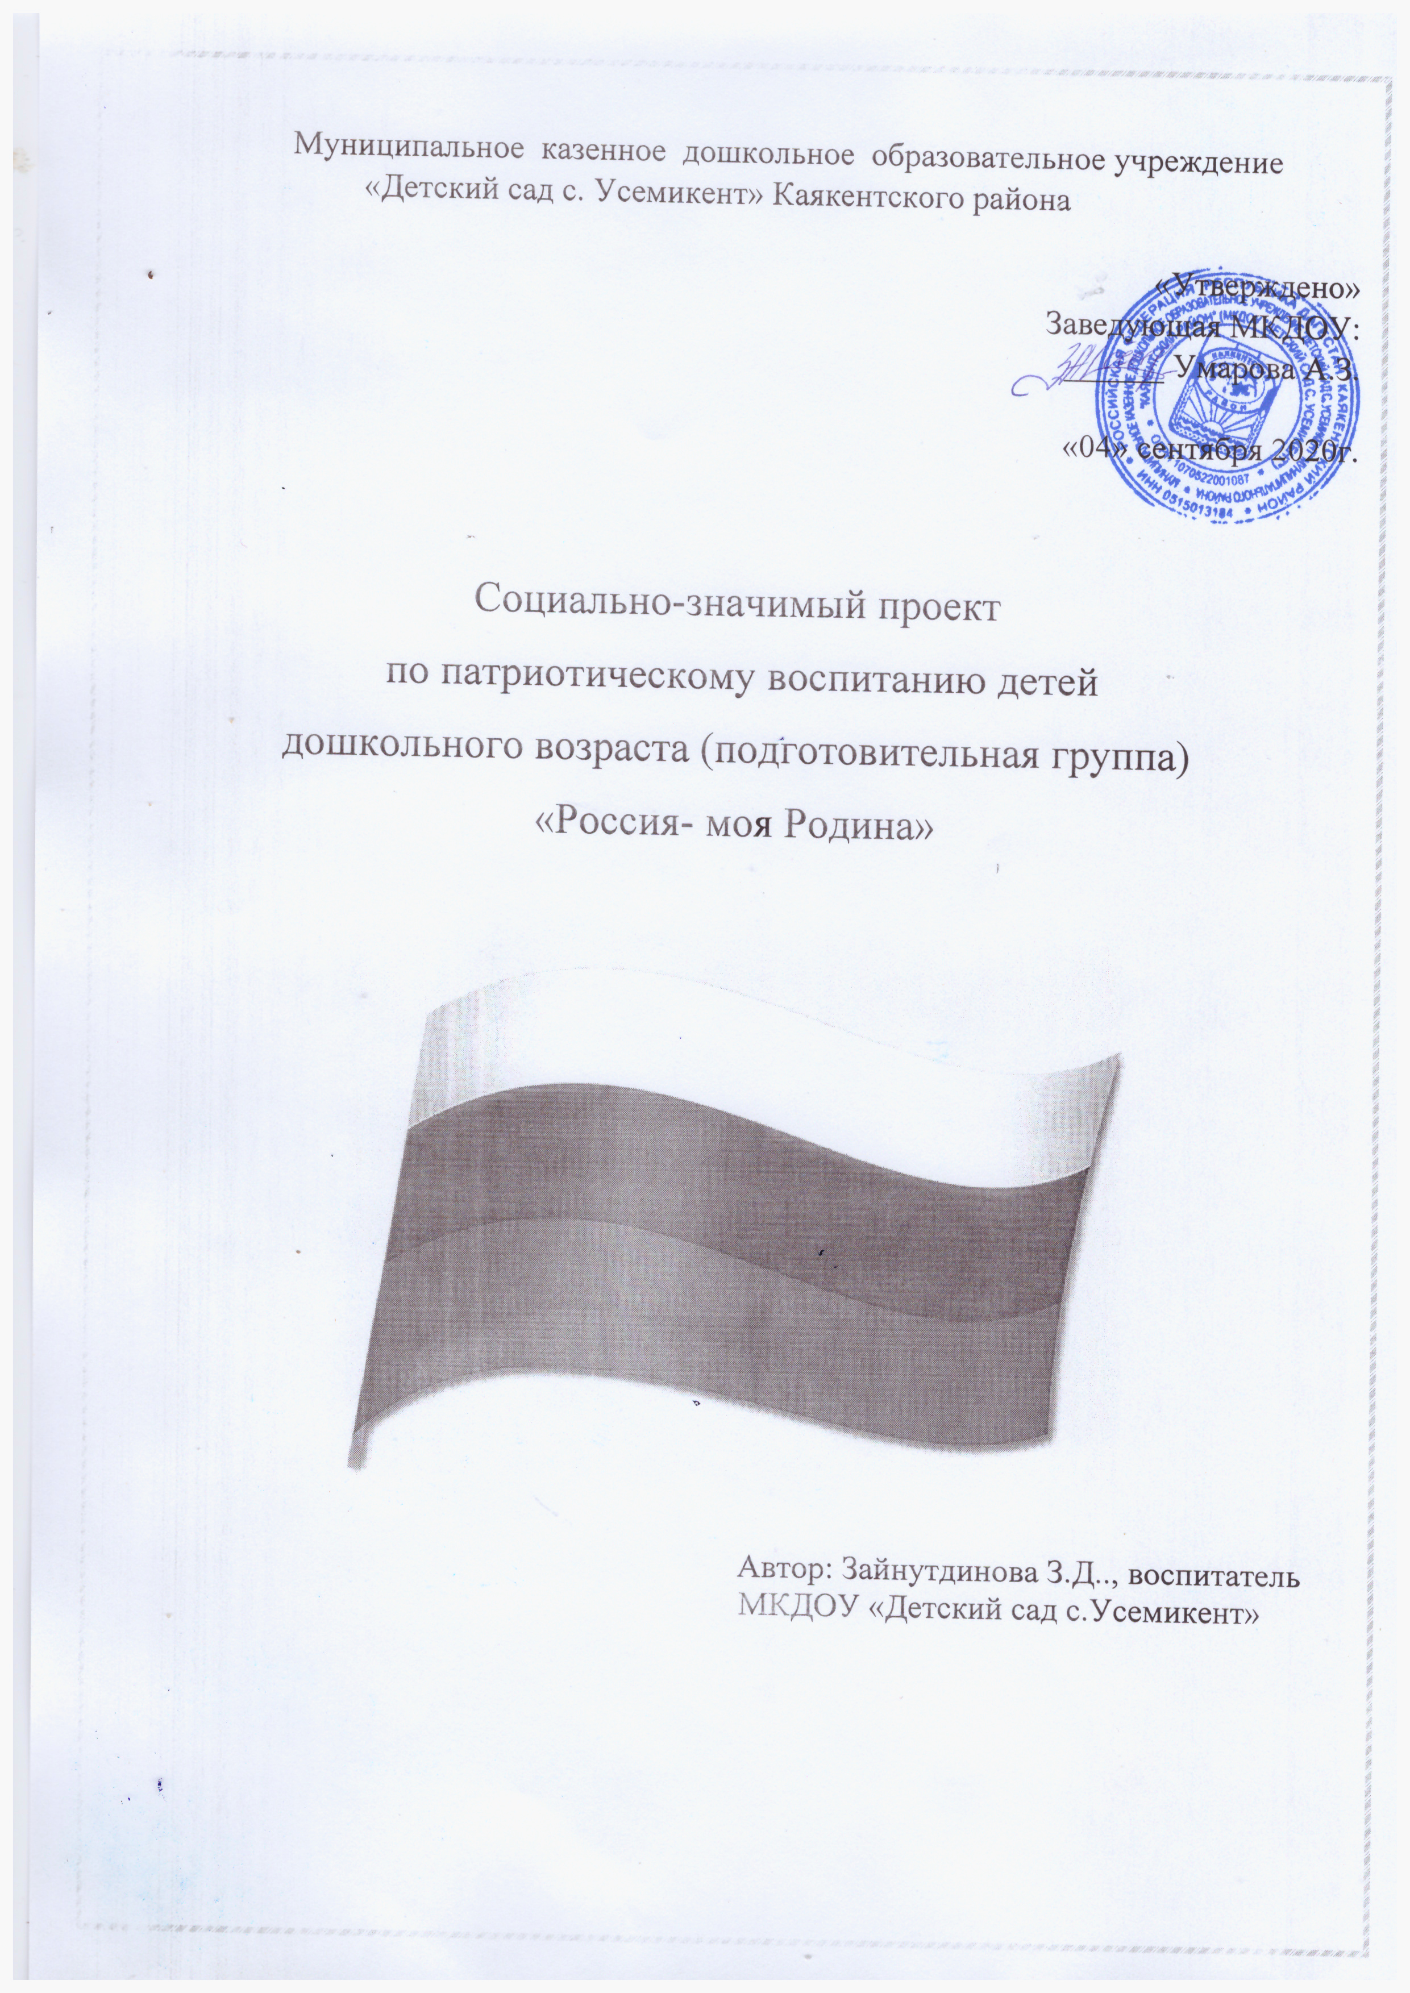

«Патриотизм — это не значит только одна любовь к своей родине. Это гораздо больше... Это — сознание своей неотъемлемости от родины и неотъемлемое переживание вместе с ней ее счастливых и ее несчастных дней.»

А.Н.Толстой  
**Описание материала:** Данный материал предназначен для детей подготовительной группы дошкольного возраста (6-7 лет).   
**Актуальность проекта.**  
Патриотическое воспитание является актуальной проблемой воспитания подрастающего поколения.  
Ребёнок не рождается патриотом, он им становится. Патриотизм – это любовь к своей семье, родному краю, своей стране, чувство гордости и ответственности за родную страну, желание быть частью великой страны.  
 Воспитание патриотизма это не простой и непрерывный процесс, многое зависит от окружения ребёнка, от того, что закладывается в сознание ребёнка с самого детства. Не каждый родитель считает необходимым рассказывать своему ребёнку о родной стране, своих предках, наивно думая, что маленький ребёнок ни чего в этом не понимает. Поэтому очень важна роль дошкольного образования в воспитании патриотизма у детей, так как именно в дошкольном возрасте формируются нравственные качества человека.  
**Цель проекта:**  
Воспитание нравственно-патриотических качеств детей старшего дошкольного возраста, развитие интереса к истории и культуре России  
**Задачи проекта:**  
Закрепить знания о государственной символике РФ.  
Воспитывать чувство гордости за свою страну.  
Воспитывать интерес к истории своей Родины.  
Расширять представление о национальной культуре русского народа, знакомить детей с русскими народными сказками, народным прикладным искусством  
Закреплять знания о праздниках России, о русских народных праздниках  
Расширять знания о малой родине.  
Прививать интерес к традициям семьи, уважение к старшим..  
Расширять предметно-развивающую среду.  
Воспитывать интерес к чтению художественной литературы.  
Воспитывать активную жизненную позицию.  
Расширять словарный запас.  
**Участники проекта:**  
- дети подготовительной группы,  
- воспитатель,  
- родители.  
**Вид проекта:**  
- групповой,  
- информационный,  
- долгосрочный.  
**Срок реализации:**  
- 1 год.   
**Интеграция образовательных областей:** «Речевое развитие», «Физическое развитие», «Художественно- эстетическое развитие», «Социально- коммуникативное развитие», «Познавательное развитие».  
**Ожидаемый результат**  
Для детей:   
Дети испытывают гордость за свою страну, интересуются историей Родины.  
Знают традиции родного народа, символику России, историю малой родины.  
У детей более глубокие знания о России, о своей республике.  
Для родителей:  
Родители стали понимать важность воспитания патриотических качеств в дошкольном возрасте.  
Для педагогов:   
Повышение уровня педагогического мастерства.

**Формы работы**  
Работа с детьми  
•Организованная образовательная деятельность  
•Экскурсии  
•Викторины  
•Праздники  
•Чтение художественной литературы  
•Беседы  
•Игры (подвижные, дидактические, сюжетно-ролевые)  
•Художественное творчество  
•Наблюдение, прогулки  
•Мультимедийные презентации  
Работа с родителями  
•Консультации  
•Совместная работа с детьми  
•Участие в конкурсах  
•Помощь в подготовке праздников и развлечений

**I этап проекта (основные шаги по реализации проекта)**  
Постановка целей и задач, планирование по проекту, подбор методического инструментария.  
**II этап проекта (основной)**

**Сентябрь  
1 Блок – Моё село**  
Беседы:   
«Моё село»   
«Правила безопасного поведения на улицах поселка»  
Рассматривание фотоальбомов и иллюстраций: Фотоальбом «Достопримечательности района, республики»  
Чтение художественной литературы:

Художественное творчество:  
Рисование «Дом, в котором я живу», коллективная аппликация «Улицы села»  
Развлечение: Развлечение «Красный, желтый, зеленый»

Наблюдение: Автомобили, улица нашего села.  
Работа с родителями:  
Консультации:  
«Безопасность ребенка на улице»  
«Знает ли ребенок свой домашний адрес?»  
**Ноябрь  
2 Блок Россия- Родина моя**  
Беседы:  
«История возникновения России»   
«Государственные символы России»    
«Богатства России»

«День народного единства»  
ООД: «Флаг России»   
Рассматривание иллюстраций и фотоальбомов: Фотоальбом «Россия – моя страна», Карта России, иллюстрации «Животные России», «Военно-воздушные силы России», «Символика РФ», «Правители Росси».  
Художественное творчество:

Рисование «Золотая хохлома»  
Аппликация «Флаг России»  
Рисование «Кремль»  
Рисование по сказкам А.С. Пушкина  
Чтение художественной литературы: Русские народные сказки «Крошечка-ховрошечка», «Сестрица Алёнушка и братец Иванушка». А.С.Пушкин «Сказка о рыбаке и рыбке», чтение и разучивание стихотворений о России  
Пальчиковая гимнастика: «Здравствуй, Родина моя», «Строим дом»  
Д/игры: «Что мы делаем?», «Флаг России», «Подбери признак»  
Подвижные игры:  
РНИ «Горелки с платочком»  
РНИ «Дедушка - рожок»   
Хороводная игра «Перелёт птиц»  
Работа с родителями:  
Консультации:  
«Роль родителей в воспитании патриотических чувств дошкольников»  
**3 Блок Моя семья. День матери.**

Беседа: «Моя семья»

Рассматривание иллюстраций и фотоальбомов: иллюстрации «Помощники», фотовыставка «Моя семья».

Художественное творчество: рисование «Портрет мамы», изготовление подарков на День матери «Открытка для мамы».

Чтение художественной литературы:Я.Аким «Моя родня», В.Драгунский «Моя сестра Ксения», З.Александрова «Посидим в тишине», ненецкая народная сказка «Кукушка», «Айога», заучивание стихов, пословиц, поговорок про семью.

Сюжетно-ролевые игры «Семья», «Дочки-матери».  
Пальчиковая гимнастика: «Дружная семейка», «Наша квартира», «Много мам на белом свете»  
Настольный театр: «Волк и семеро козлят»  
Описательный рассказ: «Моя мама»  
**Январь**

**4 Блок Традиции и праздники нашего района. Народное творчество.**  
Беседы:

«Традиции и праздники нашего народа»  
«Народные промыслы»   
«Устное народное творчество»   
«Русская матрёшка»   
Рассматривание иллюстраций и фотоальбомов: Иллюстрации «Народные промыслы» , «Русская матрёшка», «Национальный народный костюм», «Костюмы народов России».  
Художественное творчество:  
Рисование «Балхарские кувшины», «Кубачинские узоры»,   
ООД: «Украсим матрёшке сарафан»  
Чтение художественной литературы: РНС «Сивка Бурка», «Василиса Прекрасная», Н. Телешова «Крупеничка»  
Экскурсии: экскурсия по группам детского сада, рассматривание уголков народно- прикладного творчества.  
Пальчиковая гимнастика: «Матрёшки»  
Д/игры: «Что из чего?», «Найди лишнее», «Это что за завиток?»   
Подвижные игры:  
РНИ «Гори, гори ясно»  
РНИ «Золотые ворота»  
РНИ «Ручеёк»  
Работа с родителями:  
Консультации:  
«Какие русские народные сказки читать детям?»  
**Февраль  
5 Блок Защитники отечества.**   
Беседы:   
«День Защитника Отечества»   
«Военные»   
«Наша родная армия»   
Рассматривание иллюстраций и фотоальбомов: «Военная техника», «Вооружённые силы РФ», «ВВС России», «Ордена и медали России»,   
ООД: «Путешествие по России»   
Художественное творчество:   
Рисование: «Пограничник с собакой», «Портрет защитника Отечества».  
Аппликация «Открытка для папы»  
Чтение художественной литературы: Разучивание стихов и песен об армии и военных. Чтение глав из книги Алексеева «Сто рассказов о войне», рассказ Ю. Коваля «На границе», Я. Длуголенский «Что могут солдаты».  
Пальчиковая гимнастика: «На постой», «Капитан»  
Д/игры: «Кому что нужно», «Назови войска».  
С/р игры: «Пограничники», «Танкисты», «Летчики», «Военный парад», «Мы моряки».   
Подвижные игры: «Кто быстрее доставит донесение в штаб», «Самый меткий», «Самый смелый», «Разведчики»  
Праздники: «День защитника отечества».  
Работа с родителями:  
Консультации:  
«Ребёнок и его родина»  
**Май**

**6 Блок «День Победы»**

Беседы: «День Победы», «Дети герои ВОВ»

Рассматривание иллюстраций и фотоальбомов «День Победы»,

Экскурсии: экскурсия к Памятнику , возложение цветов.

Праздник: «9 Мая»

Художественное творчество: рисование «Парад военной техники», аппликация «Георгиевская лента».

Чтение художественной литературы: «Победа будет за нами»! Автор: С. П. Алексеев, заучивание стихов и песен о ВОВ.

**Итоги проекта:**  
В ходе проекта, ребята стали интересоваться историей своей страны, гордятся Россией. Более глубоко изучили историю родного города. Ребята познакомились с историей России, образованием государства, расширились знания детей о народах, проживающих на территории России, закрепили знания о символике Российской Федерации, её значении. У детей расширились знания о столице России, памятниках культуры, более детально изучили Кремль, его башни – от чего они получили своё название. Дети с удовольствием изучали карту России, искали различные города. С удовольствием изучали народные обычаи и традиции, расширяли знания о матрёшке. Продолжили знакомство с устным народным творчеством, народными инструментами. Закрепили знания о народных праздниках и о государственных праздниках России. Совместно с родителями расширили предметно-развивающую среду. Родители принимали активное участие в реализации проекта.